Газета МБОУ Вершино–Дарасунской средней общеобразовательной школы.

***ВЫПУСК №15 (Январь)***

***ВМЕСТЕ МЫ МОЖЕМ ВСЁ!***

**ВЕГА**

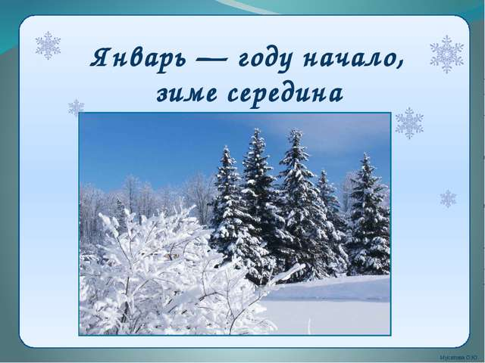

Этот месяц — первый в новом году. Он символизирует перемены к лучшему и связан с великим и светлым праздником Рождеством Христовым. А еще именно в эту пору начинаются серьезные морозы и снегопады. Но это не повод грустить. Впереди катание на санках, сноубордах, коньках и лыжах. Игры в снежки и возведение посреди двора снежной бабы. В сильные морозы хочется оказаться в уютном домике у камина, среди заснеженных гор и свежего морозного воздуха. Попивать горячий чай с лимоном и слушать, как зима за окном нашептывает тебе на ушко свои дивные сказки.

В школе, по традиции, прошла декада математики по параллелям, а так же для младших школьников игра-квест «Весёлый экспресс», посвящённая противопожарной безопасности.

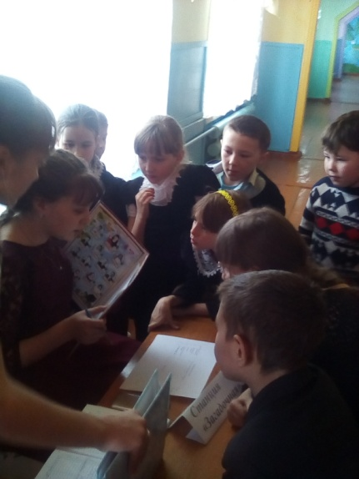 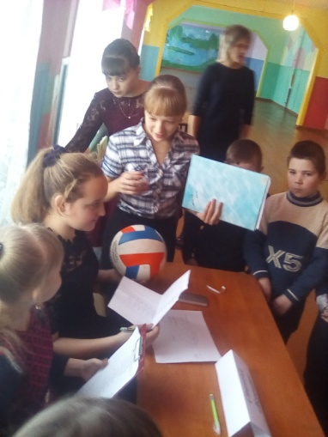 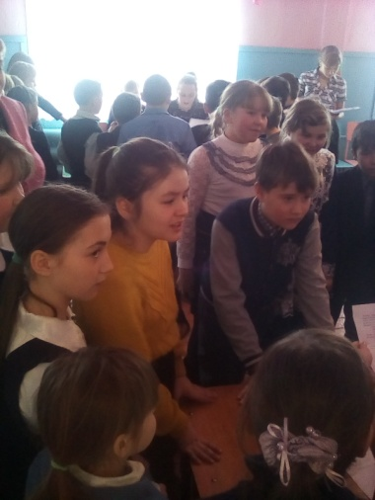

Девочки-семиклассницы подготовили вопросы для каждой «станции», на которые ребятишки с удовольствием отвечали. Последней станцией была избушка бабы Яги, которая по недосмотру Яги загорелась и малыши помогали старухе её тушить. Второклассники на перегонки с четвётым классом носили воду в ложках и выливали её на «горящий дом», соревнуясь:кто же больше и быстрее принесёт воды для тушения пожара! Всё это делали они с таким задором и азартом, что, глядя на них, можно быть увереными, что они такое с

ними никогда не случится!

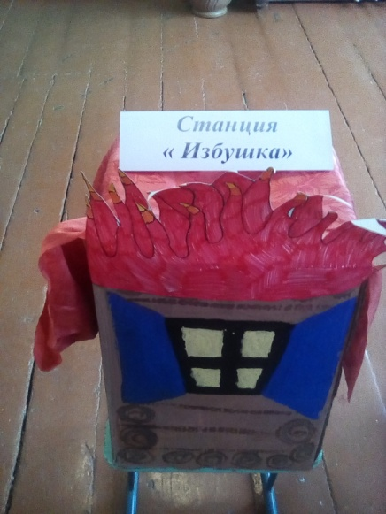 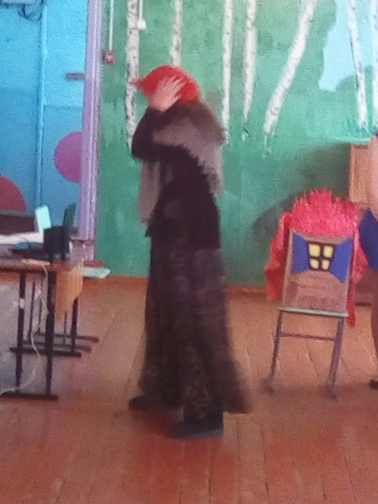 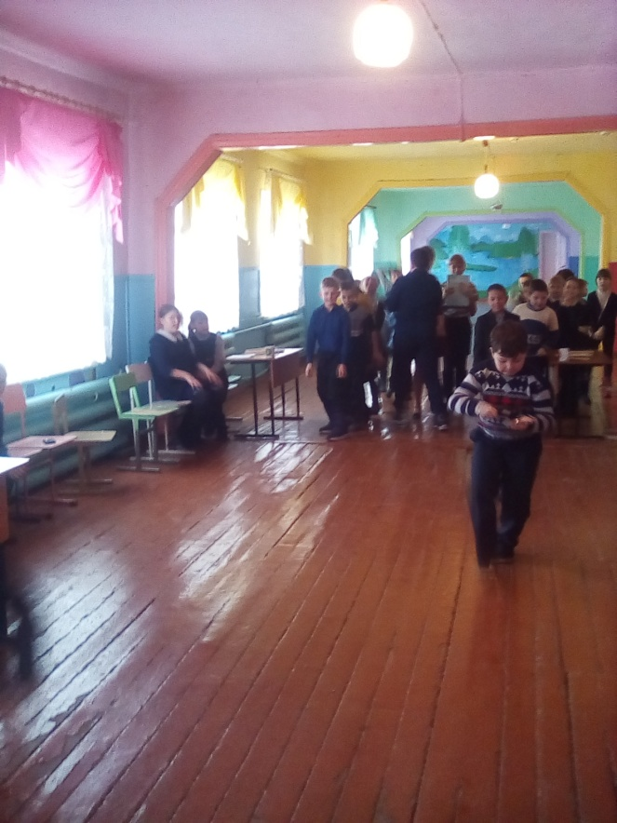

После «тушения пожара» ребята с удовольствием отгадывали загадки про пожарную безопасность и рассказывали какие правила безопасного обращения с огнём знают они.

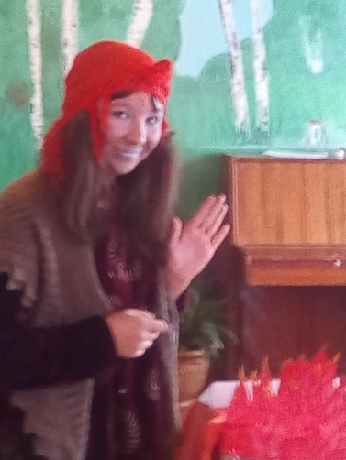 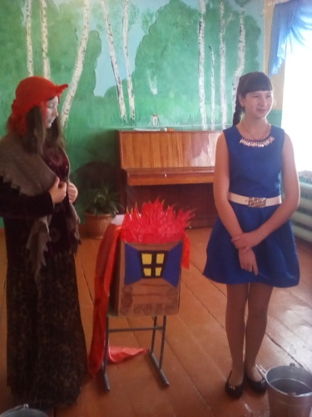 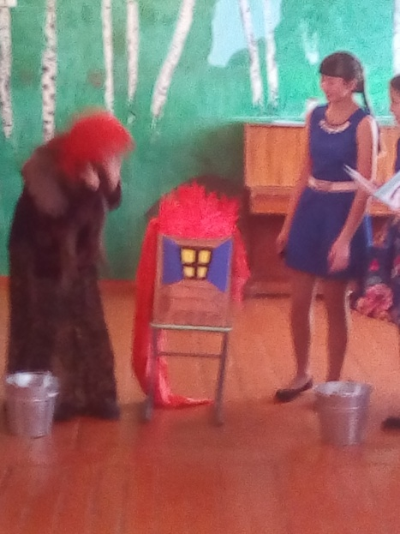

27 января в Российской Федерации отмечается День воинской славы России - День снятия блокады города Ленинграда. Дата отмечается на основании федерального закона "О днях воинской славы и памятных дат России" от 13 марта 1995 г. Это постоянное напоминание о тех ужасающих событиях, через которые были вынуждены пройти жители города.

22 июня 1941 года войска фашистской Германии напали на нашу Родину. Началась Великая Отечественная война. Через два месяца после этого, в августе 1941 г., немцы начали мощное наступление на Ленинград. Мир затаил дыхание.

Фашисты планировали захватить Ленинград, а после этого развернуть огромное

наступление войск на Москву. Тогда люди встали плечом к плечу на защиту родного города. И было не важно: взрослый ты или ребенок – война касалась всех! Потерпев неудачу у стен Ленинграда, фашисты решили задушить город голодом. К концу августа фашистам удалось перерезать железную дорогу Москва-Ленинград. 8 сентября 1941 года фашистское кольцо вокруг Ленинграда по суше было сомкнуто. Началась блокада. На начало блокады в городе оставалось около 2,5 млн. человек, из них 400 тыс. детей. Но с каждым днем их становилось все меньше и меньше. Город оставался без электричества, запасов продовольствия, но ленинградцы продолжали сражаться и работать. Чтобы не терять силы духа и поддерживать других, люди писали стихи, рисовали картины и сочиняли музыку. В осажденном Ленинграде композитор Шостакович создает 7-ю Ленинградскую симфонию, ставшую символом воскрешения Ленинграда и сопротивления врагу. Осень 41-го…В Ленинграде страшный голод… Сейчас мы не знаем, что это такое, а тогда каждый блокадник испытал это на себе.

Блокадный хлеб…На его изготовление шло все: мякина, отруби, целлюлоза. Меньше всего там было муки. И все же это был хлеб. Получая эти 125 грамм хлеба, дети продолжали учиться в школах, чаще в бомбоубежищах. 39 школ Ленинграда работали без перерыва в самые тяжелые блокадные дни. Но голод и смерть сокращали количество людей с каждым днем. С конца ноября 1941 года заработала ледовая Ладожская трасса – легендарная дорога Жизни, по которой везли хлеб. Фашисты беспощадно ее бомбили. Для многих людей эта дорога стала последней. Люди не падали духом. Блокада всех сплотила воедино. Позже в своих воспоминаниях, командующий Ленинградского фронта генерал Жуков так писал о ситуации в городе: "Обстановка для войск и жителей была настолько тяжелой, что, кроме советских людей, никто бы ее, пожалуй, не выдержал".

Да, люди действительно выдержали, и город выстоял, выжил! 27 января 1944 года советские войска Ленинградского и Волховского фронтов прорвали блокадное кольцо. Закончилась самая длительная и чудовищная блокада в мировой истории, которая длилась 900 дней и ночей. Но память о ней жива.

«Слава и тебе, великий город,

Сливший воедино фронт и тыл.

В небывалых трудностях который

Выстоял. Сражался. Победил!»

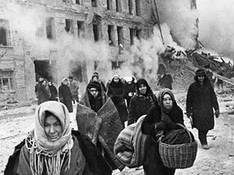 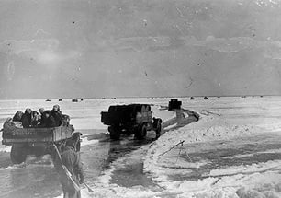

Мы гордимся мужеством советских людей, мы будем помнить всех тех, кто погиб во время блокады. Это исторически важное событие нашей страны навсегда останется в нашей памяти. Мы гордимся тобой, Ленинград! Пока память о тех событиях жива, ничего подобного не должно повториться в мире!

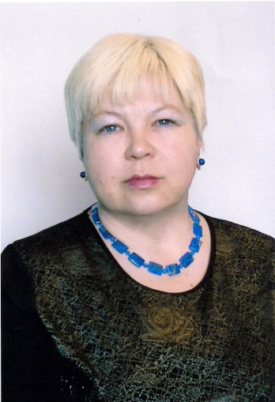Труд учителя славен и прекрасен, особенно когда осознаешь, что уже столько учеников прошло через твои руки. В этом году празднует свой юбилейный день рождения Григорьева Любовь Петровна, учитель Вершино-Дарасунской средней школы. Родилась Любовь Петровна в 1958 г. в городе Нерчинске Читинской обл. Когда исполнилось 2 года, семья переехала в Тунгокочен. Среднюю школу закончила в селе Тунгокочен. В 1978 г. окончила Агинское педагогическое училище, где зарекомендовала себя с лучшей стороны. Вместе с преподавателем В.Г. Стрельниковым работала над созданием музея «Охраны природы» в Агинском. После окончания педучилища работала учителем начальных классов в г. Могоча, затем в с.Ульдурга, Зеленое Озеро. Затем переехала в п. Вершино-Дарасунский, работала в Доме пионеров руководителем туристско-краеведческого кружка, в это же время обучалась в Читинском государственном педагогическом институте на естественно-географическом факультете. С 1983 г. работала учителем географии в Школе рабочей молодежи, с 1987 по 1990 гг. была директором этой школы. Затем преподавала географию в Байкальской средней школе, с 2002 г. работает в Вершино-Дарасунской средней школе. С 2005 г. Любовь Петровна – заведующая школьным музеем. С 2009 г. учитель высшей квалификационной категории, в 2014 году подтвердила высшую категорию. Педагогический стаж Любови Петровны 40 лет.

Сейчас Любовь Петровна преподает региональную экологию и основы безопасности жизнедеятельности, по-прежнему с удовольствием занимается туристско-краеведческой работой, организовывает вокруг себя ребят неравнодушных к родной природе, к своему краю. Её ученики покоряли вершины хребта Хамар-Дабан, изучали природу оз.Байкал, национального парка Алханай не по учебникам и книгам, а путешествуя вместе со своим наставником.. Под её руководством ребята выступают с научно-исследовательскими работами на краевом уровне, две работы были представлены на Всероссийский конкурс и отмечены грамотами.

Сама Любовь Петровна неутомимый, желающий постигать все новое человек. Она имеет грамоты и благодарности краевого, Всероссийского и международного уровня за историко-просветительскую, эколого-краеведческую работу с молодежью. Лауреат краевого конкурса «Социальная звезда 2008» в номинации «От всей души». Участник конкурса «Лучший учитель-2010». Лауреат Сократовских чтений 2014 г. Победитель в районном конкурсе музеев. Награждена грамотами Министерства образования и Министерства Природных ресурсов Забайкальского края; Грамотой Министерства образования РФ.

**Дорогая Любовь Петровна!** От души поздравляем Вас с замечательным юбилеем! Желаем отличного настроения и вдохновения на новые планы. Пусть все Ваши действия даются легко и без особых усилий, а в сердце всегда царит гармония и уют. Пусть Ваша жизнь будет наполнена теплотой и любовью родных, близких, уважением учеников и их родителей, поддержкой коллег.

***С ДНЁМ РОЖДЕНИЯ***

***Поздравляем именинников***

***января:***

1. **Лукашину Елену Анатольевну**
2. **Коноваленко Ирину Борисовну**
3. **Григорьеву Любовь Петровну**



Редактор: заведующая библиотекой

Коноваленко И.Б.

Корреспонденты:

Учредитель: МБОУ Селина Анна

Вершино–Дарасунская Болотова Дарья

средняя общеобразовательная Мякшунова Елена

школа. Кривошеева Анна

Наш адрес: Зимина Анастасия

пос. Вершино-Дарасунский Комогорцева Кристина

ул. Подгорная, 1

vdsosh@rambler.ru